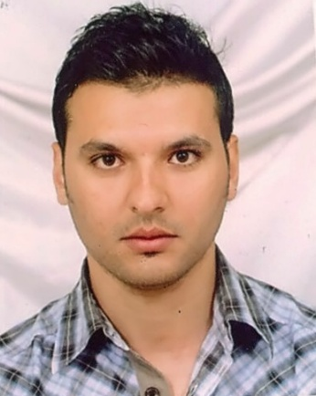 **Mr :** LEMBOUB Abdelmalek

**Adresse :** Citée boulkercha hacen n: 06

Zone industrielle Ain Smara – Constantine

**Tél :** +213 793 86 18 54

**E-mail :** [**abdelmaleklemboub@gmail.com**](mailto:abdelmaleklemboub@gmail.com)

**Permis de conduire :** Catégorie B

**Situation familiale :** Célibataire

**Objectif**

Obtenir un poste répondant à mon niveau d’instruction et à mes aptitudes diverses au sein de votre entreprise pour vous offrir mes compétences et élargir mes expériences.

**FORMATION ET DIPLOMES**

* **(15&16 avril 2014)** :

Attestation de participation au séminaire sous le thème « Ecoute client et force de vente».

* **Année 2008** :

1. Licence en sciences de Gestion option ‹‹Management›› session 2008 auprès de l’université des Frères Mentouri Constantine.
2. Mémoire fin d’études sur ‹‹ Les Méthodes financières dans les Banques Islamiques›› avec mention très bien 15/20.

* **Année 2003** :

Baccalauréat science de la nature et de la vie session 2003.

**STAGES ET EXPERIENCES**

* **Début d’Année 2015-jusqu’à ce moment** :

Cadre chargé des achats et d’approvisionnement auprès de l’entreprise multinationale Algéro-allemande-Émiratie Rheinmetall Algérie Spa.

Durant ma période du travail au sein de cette entreprise j’ai effectué les taches suivantes :

* Maitrise du logiciel Sage ERP X3
* Traiter les demandes d’achat émises par les différents services
* Gérer et suivre les commandes d’achats industriels nationales et internationales
* Rechercher, sélectionner et qualifier les nouveaux fournisseurs
* Lancer et suivre les consultations et analyser les propositions des fournisseurs
* Négocier les achats industriels aux conditions optimales de prix, délais et qualité
* Elaborer et suivre les bons de commandes pour les fournisseurs ou des prestataires externes
* Assurer la veille technologique et commerciale
* Gérer et mettre à jour du fichier fournisseurs
* **Année 2012 - 2014** :

Délégué commercial chargé de la préparation des offres et suivi des offres auprès de l’EPE-GERMAN-Spa.

Durant ma période du travail au sein de cette entreprise j’ai effectué les taches suivantes :

* Elaborer des factures pro-forma
* Etablir un état de suivi des factures pro-forma
* Consulter les appels d’offres parues sur la presse algérienne
* Retirer les cahiers des charges
* Préparer des offres techniques et les offres financières
* Déposer les plis de soumission et assister aux ouvertures des plis auprès de nos divers clients
* Représenter l’entreprise et participer aux foires internationales ainsi les salons nationaux et assurer la promotion de la gamme des produits en vente
* Développer le portefeuille client

* **Année 2009 - 2011** :

Service national dont 06 mois stage et une année de travail comme chef section, j’ai managé une section de : 45 personnes.

* **Année 2008** :

Stage fin d’études au sujet de l’application des Méthodes financières dans les Banques Islamiques au sein de la Banque Islamique El-Baraka de Sidi Mabrouk – Constantine -

**COMPETENCES**

* Bonne maîtrise de l’outil informatique et logiciel de bureautique Microsoft (Word, Excel, PowerPoint, Internet)
* Bonne maîtrise des langues arabe et française.

**DIVERS ET HOBBIES**

* Lecture, musique, jardinage, bricolage, apte à se déplacer.
* Bonne présentation, et esprit d’équipe.
* Grande capacité de travail, dynamique, sérieux, courtois et très organisé.